Цымлякова Татьяна Евгеньевна
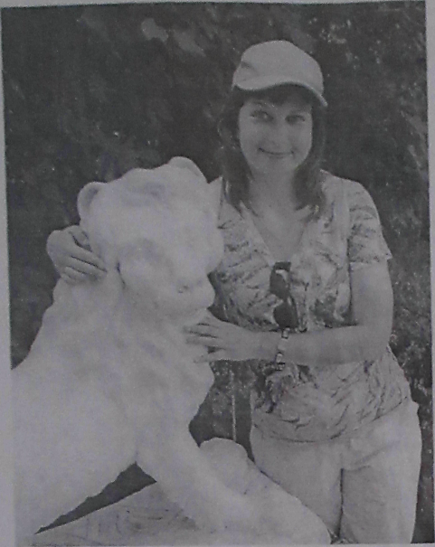
Родилась в 1977 г. в г. Иваново.
В 1992 г. закончила Ивановскую детскую художественную школу, где начала увлекаться «Батиком».
В 1999 г. Закончила экономический факультет ИвГУ.
С 2005 г. обучалась рисованию в технике «Батик» у преподавателя ИГТА Щербаковой Т.Л.

